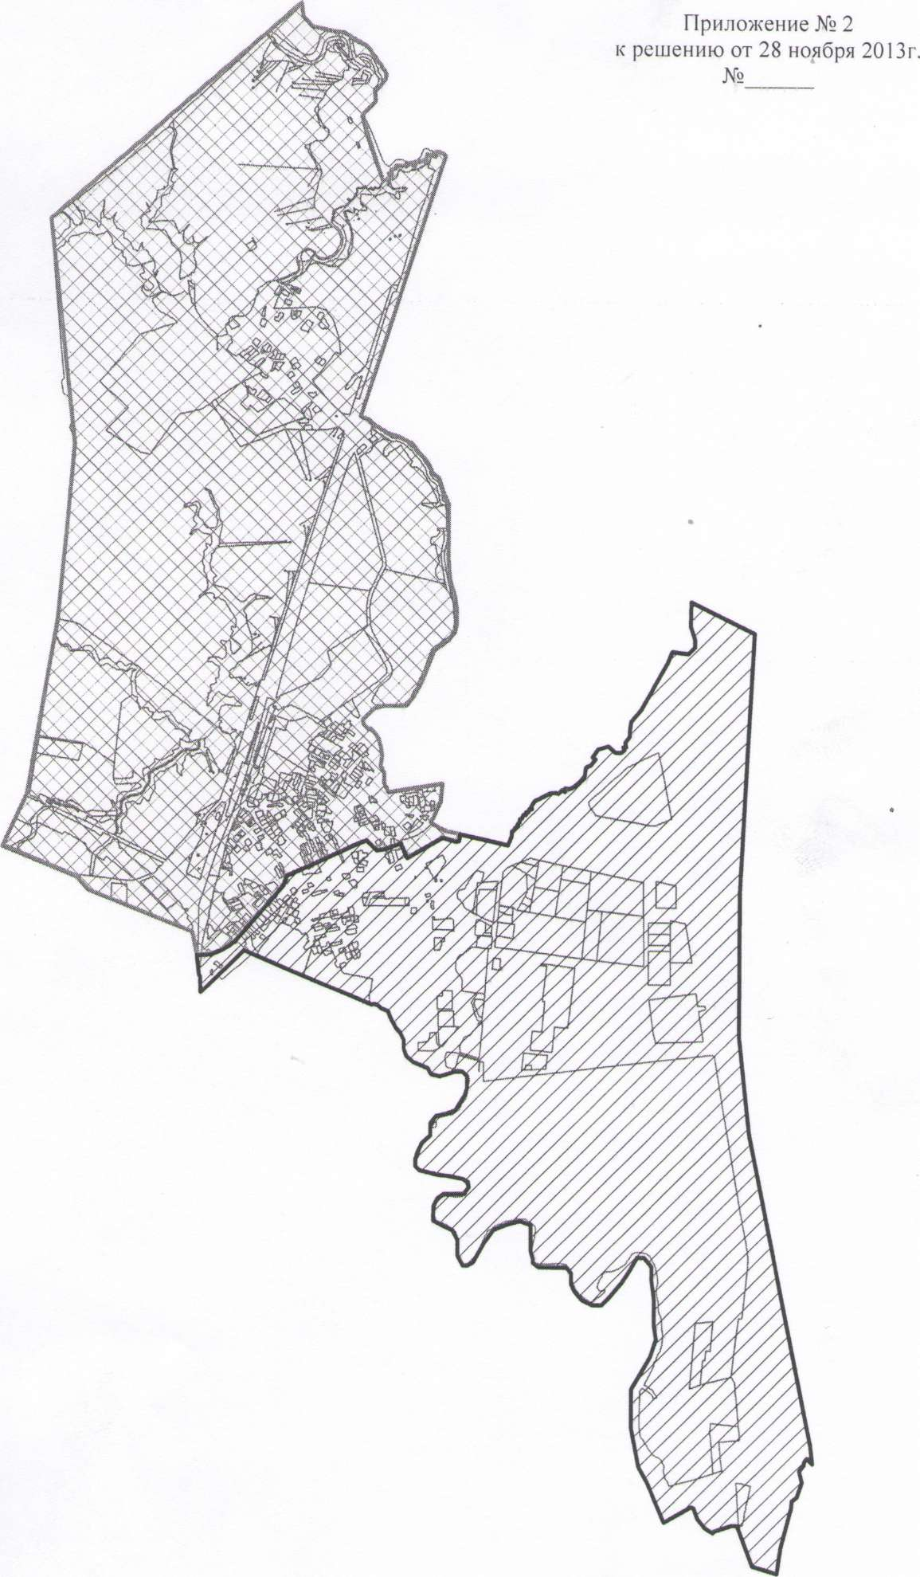
Приложение № 2
к решению Совета депутатов №16 от 21 марта 2014г.

